 |  | 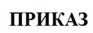
«29» март 2024 й. | № 52 | «29» марта 2024 г.

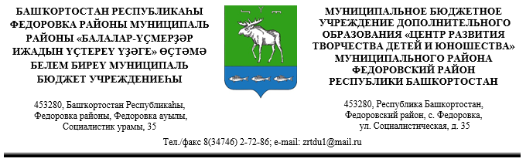

Приказ о назначении наставников и формировании наставнических пар

В соответствии с «дорожной картой» реализации целевой модели наставничества в ______ на 20__ год, 20__ – 20__ учебный год, утвержденной приказом директора от «___» ________ г.

ПРИКАЗЫВАЮ

- Назначить наставниками _____ФИО, должность.
- Сформировать следующие наставнические пары:
________
_______
_______
_______

- Куратору наставнических пар ____(ФИО)
  - Поддерживать наставнические пары в разработке собственных дорожных карт, коррекции и отслеживании результатов.
  - Отслеживать реализацию плана дорожной карты.
  - Отчитываться координатору о реализации цикла наставнической работы.
- Контроль за исполнением приказа оставляю за собой.

Директор (Организация) ФИО

